FDDI - первая локальная сеть на оптоволокне
Технология Fiber Distributed Data Interface (FDDI) была разработана в 1980 году комитетом ANSI. Это была первая компьютерная сеть, использовавшая в качестве среды передачи только оптоволоконный кабель. Причиной разработки была недостаточная в то время скорость (не более 10 Мбит/с) и надежность (отсутствие схем резервирования) локальных сетей. Так же, это была первая (и не слишком удачная) попытка вывести сети передачи данных на "транспортный" уровень, составив конкуренцию SDH.
Стандарт FDDI оговаривает передачу данных по двойному кольцу оптоволоконного кабеля со скоростью 100 Мбит/с, что позволяет получить надежный (зарезервированный) и быстрый канал. Расстояния вполне глобальные - до 100 км по периметру. Логически работа сети была построена на передачи маркера.
Дополнительно предусматривалась развитая схема приоритезации трафика. Сначала рабочие станции разделялись на два вида - синхронные (имеющие постоянную полосу пропускания), и асинхронные. Последние, в свою очередь, распределяли среду передачи с помощью восьмиуровневой системы приоритетов.
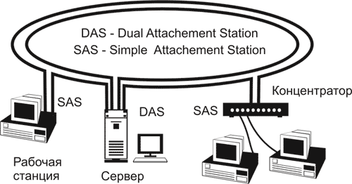
Рисунок 1. Кольцо FDDI
Несовместимость с сетями SDH не позволила FDDI занять значимую нишу в области транспортных сетей. Сегодня эта технология практически вытеснена АТМ. С другой стороны, высокая стоимость не оставила шансов в борьбе с технологией Ethernet в локальной нище. Не помогли стандарту и попытки прейти на более дешевый медный кабель. Технология CDDI, основанная на принципах FDDI, но с применением в качестве среды передачи витой пары, популярностью не пользовалась, и сохранилась только в учебниках.

